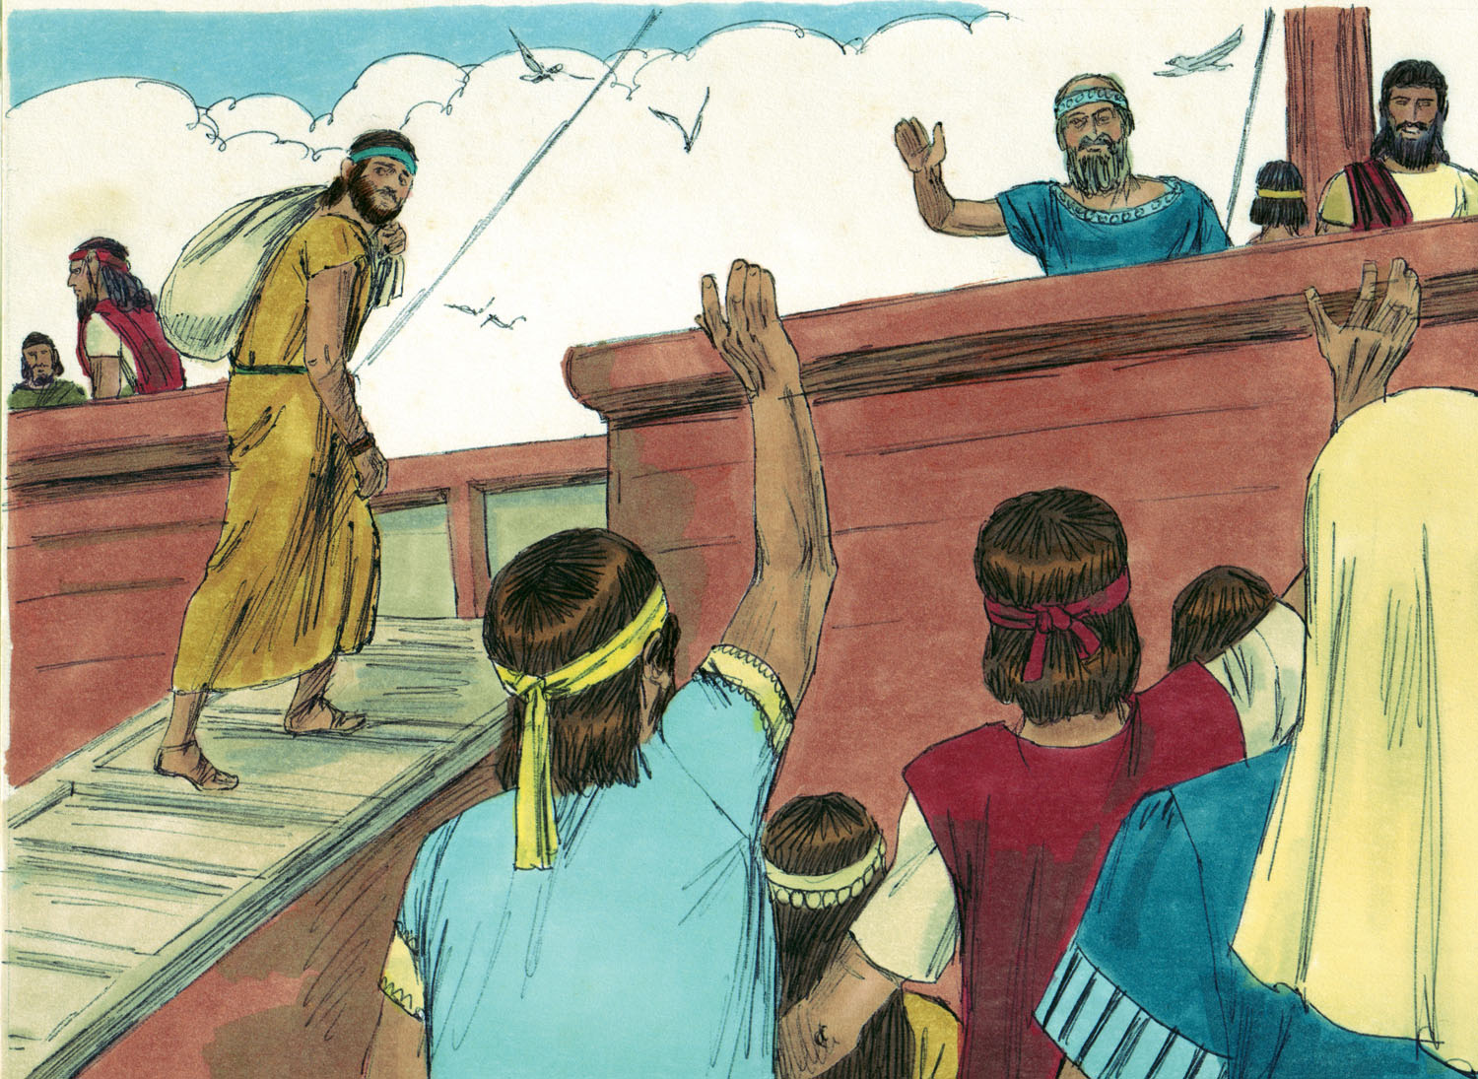
Juona
Juona a ron fram Gad
1
1 So nou, Amitai bwai pikni Juona get a wod fram di LAAD we se: 2 “Gwaan dong a di big siti Ninive, nou nou nou, an tel dem se mi si dem a gwaan wid tumoch wikidnis.” 3 Bot Juona mek op im main fi go a Taashishª, we did faar faar fram Ninive, fi chrai ron we fram Gad. Im go dong a Japa, an fain wahn ship we a go Taashish. So im pie im fier an go dong iina di ship fi go Taashish wid dem fi chrai go faar faar fram di LAAD.
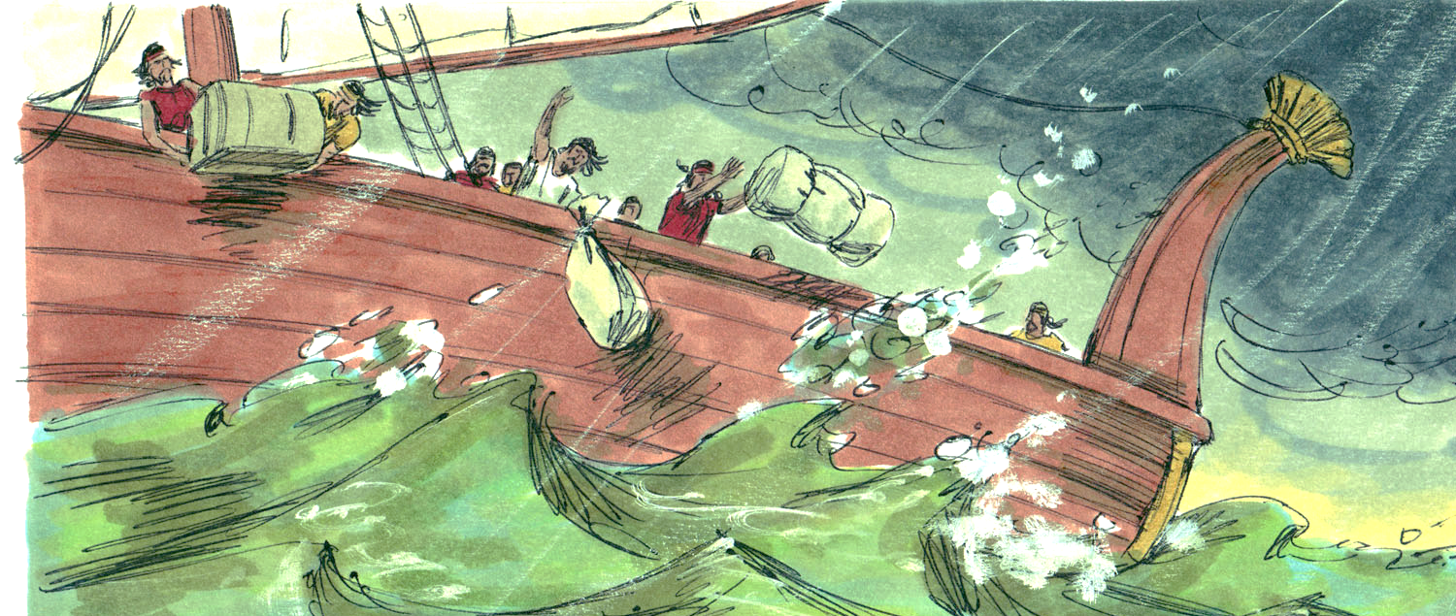
4 Bot di LAAD jos sen wahn chrang piis a briiz pan di sii, an it ton out iina wahn staam so chrang it shiek op di ship til it nieli mash op. 5 So den di siela-man dem kech dem fried an evri wan a dem baal out tu dem uona gad we dem sorv. An dem staat dash we di tingz dem we dem av pan di buot fi mek it laita. Bot aal dem taim de, Juona did de wie dong iina di buot iina wahn diip piis a sliip.
6 Bot di kyaptin si Juona dong de an se tu im se: “Uol aan de! Ou yu miin fi a sliip? Man git op an baal out tu di gad we yu sorv. Im maita tek piti pan wi an no mek wi ded.” 7 Den evribadi se tu dem wan aneda: “Kom mek wi jraa schraa fi fain out a uu bring dong da kraasiz ya pon wi.” So dem jraa schraa an a Juona get di shaat wan. 8 Den dem se tu im se: “Wi a beg yu tel wi a uu kaaz da kraasiz ya fi tek wi! Wa kaina wok yu du? We yu a kom fram? Wich konchri yu kom fram? Wich set a piipl yu bilang tu?”
9 Juona ansa dem an se: “Mi a Iibruu an mi worship di LAAD. Im a di Gad we ruul iina evn, an a im mek di sii an di lan tu.” 10 Den di man dem kech dem fried bad bad, an se tu im se: “Ou yu fi du sitn laka dat?” kaaz Juona did don tel dem se im did a chrai ron we fram di LAAD.
11 So dem aks im se: “Wa wi fi du tu yu fi mek da staam ya stap?” kaaz di staam did a get wosa. 12 So Juona se tu dem se: “Chruo mi iina di sii an it wi sekl dong. Mi nuo se a sieka mi di staam tek unu.”
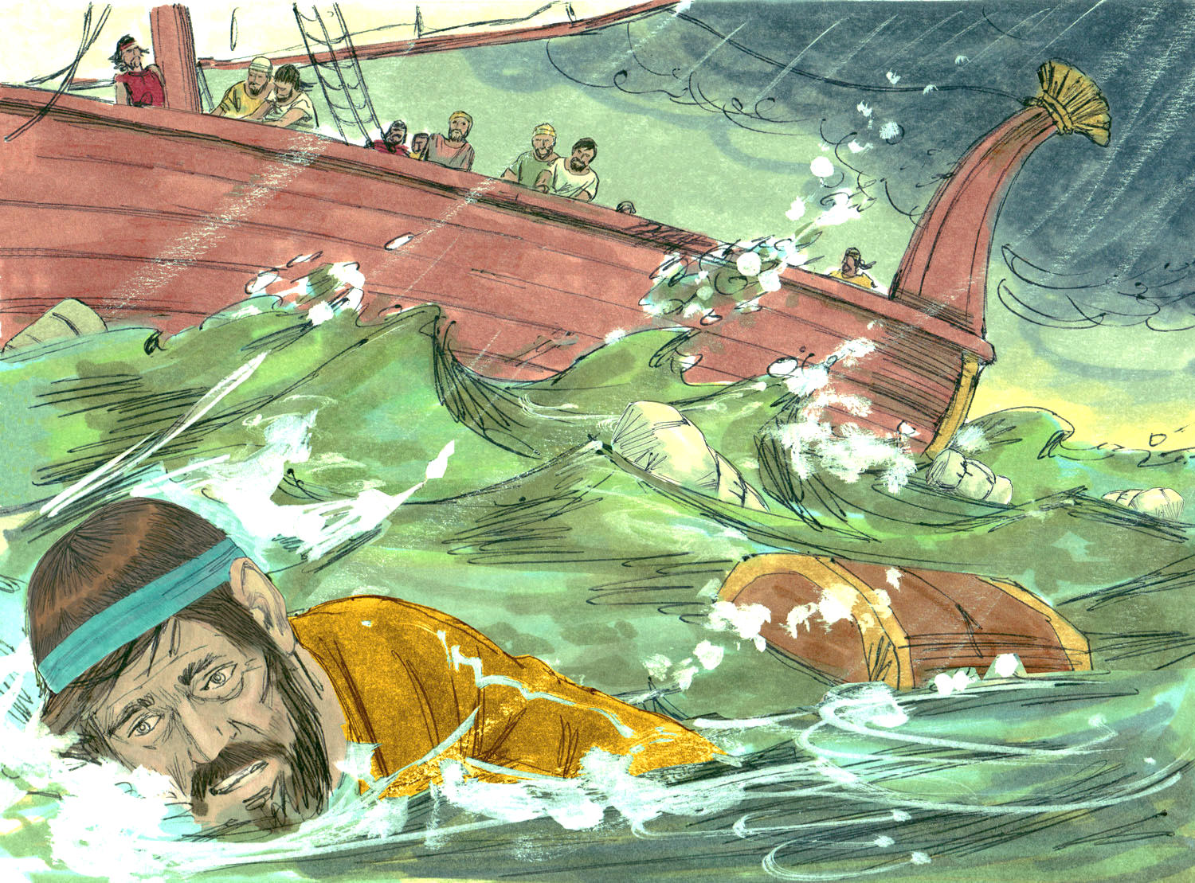
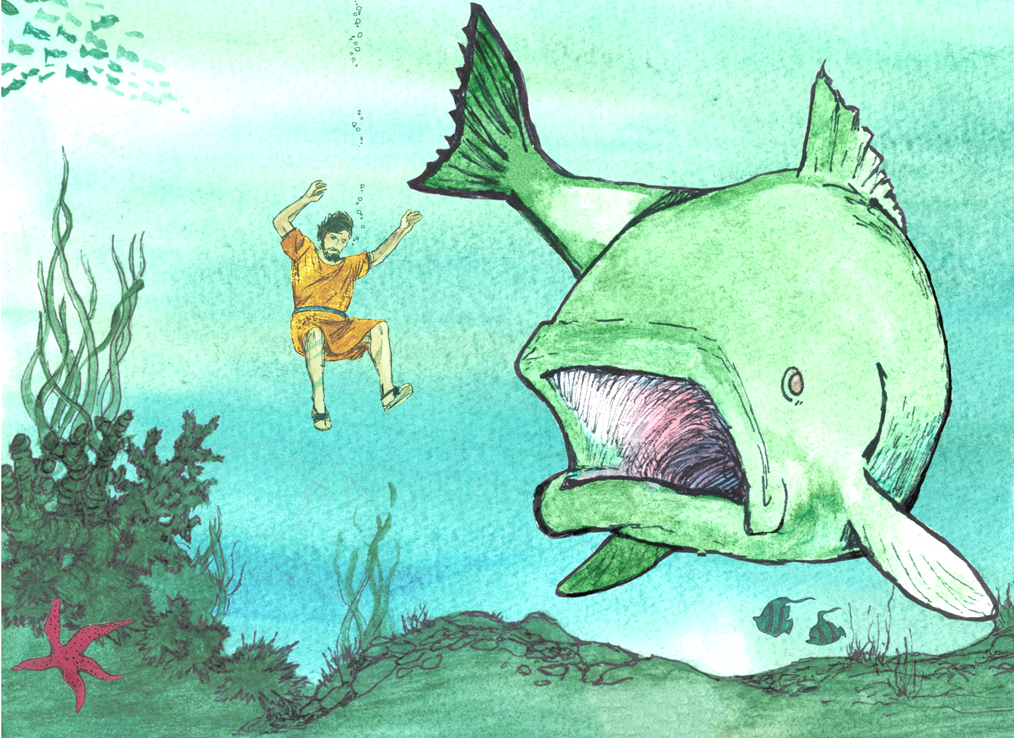
13 Bot insted a dat dem chrai aad aad fi ruo di buot go lan. Bot dat kudn apm, kaaz di staam did a get wosara. 14 So dem baal out tu di LAAD an se: “Du LAAD no mek wi ded kaaz wi tek da man ya laif. No uol it gens wi LAAD, kaaz a yu a du wa yu waahn fi du.” 15 So dem pik op Juona an chruo im iina di sii, an di sii sekl dong. 16 So di man dem kech dem fried an staat rispek di LAAD nof nof. Dis kaaz dem fi mek wahn sakrifais an mek som speshal pramis tu di LAAD. 17 Bot di LAAD did don lain op wahn big big fish iina di sii fi swala Juona. An Juona en op iina di fish beli fi chrii die an chrii nait.
Juona Prie tu Gad
2
1 Fram wie dong iina di beli a di fish, Juona prie tu di LAAD im Gad. 2 An a dis im se:
“Sieka ou mi did a sofa, mi baal out tu di LAAD,
an im ier mi;
mi baal out fram di batam a el,
an im ier mi.
3 Yu fling mi wie dong iina di sii,
an mi singk wie dong a di batam.
Aal a yu wiev dem, iivn yu big big wiev dem
wash uova mi.”
4 Den mi se: “Yu ron mi we fram yu!”
Bot mi a-go luk agen tu yu uoli templ.
5 Di waata kova mi so til it almuos joun mi,
sii wiid aal rap roun mi ed.
6 Mi singk go wie dong a di batam a di sii,
a di ruut a di mountn dem;
mi ton prizna iina di ort.
Mi se tu miself se:
“Mi naa go eva get out a yaso!”
Bot, LAAD Gad, yu tek mi out a di pit,
yu gi mi bak mi laif.
7 Wail mi laif a lef mi,
mi memba di LAAD,
an mi praiya go op tu yu iina yu uoli templ.
8 Di uol a di piipl dem we a luk tu faalz gad
a ton dem bak pan aal a di lov we Gad av fi dem.^{b}
9 Bot mi a-go tangk yu wen mi gi yu mi sakrifais.
Di speshal pramis we mi mek tu yu, mi a-go kip it.
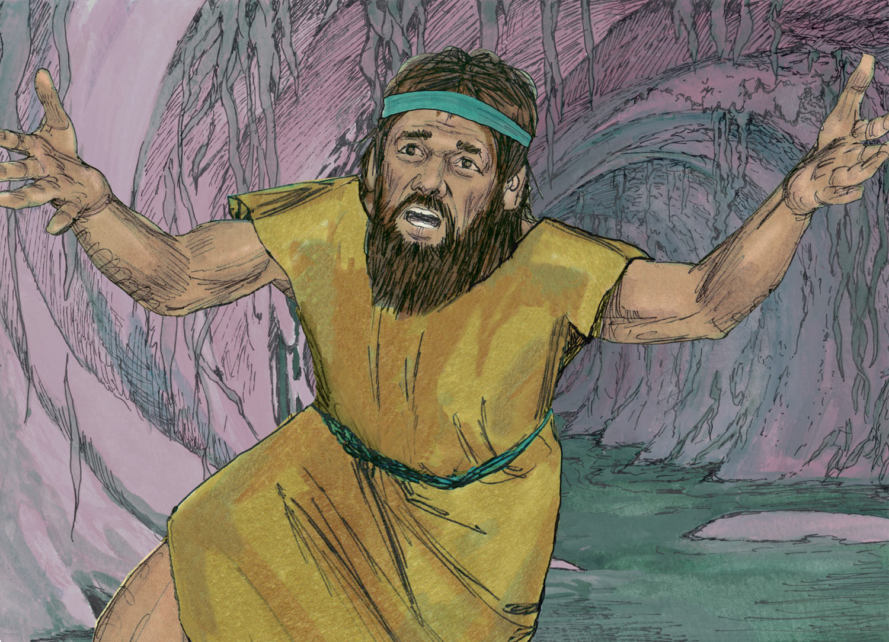
Di LAAD a di onggl wan we kyan siev piipl.
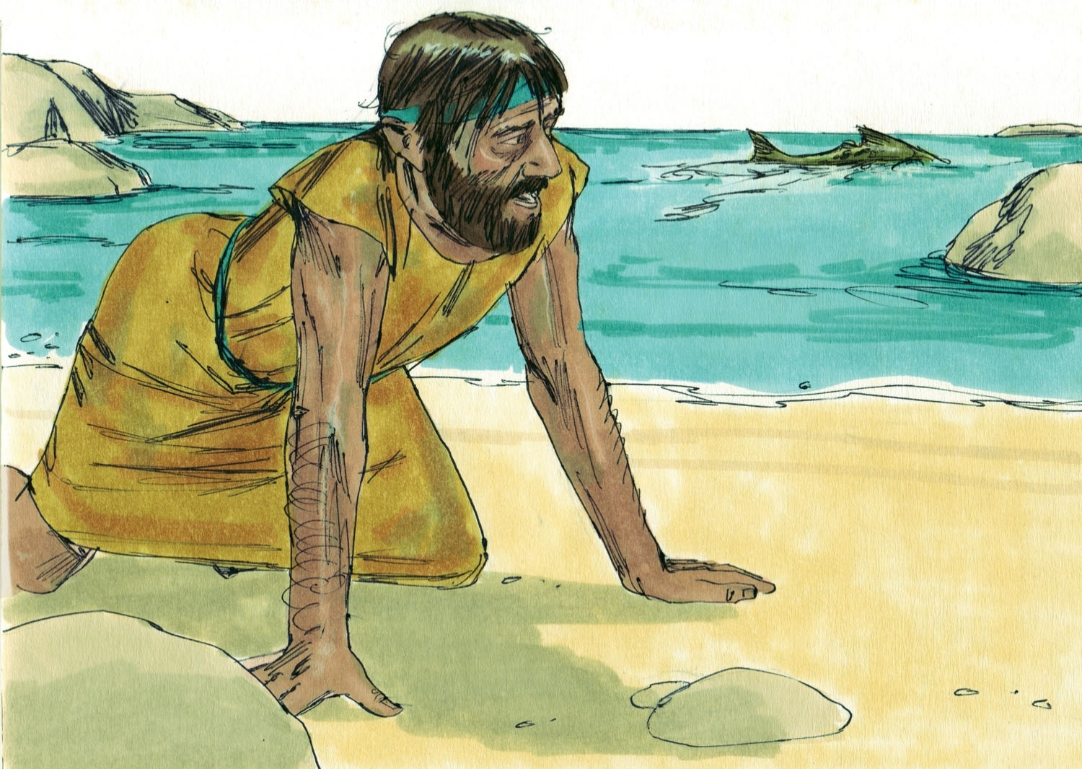
10 Den di LAAD aada di fish fi vamit out Juona, an di fish vamit im out pan jrai lan.
Juona go a Ninive
3
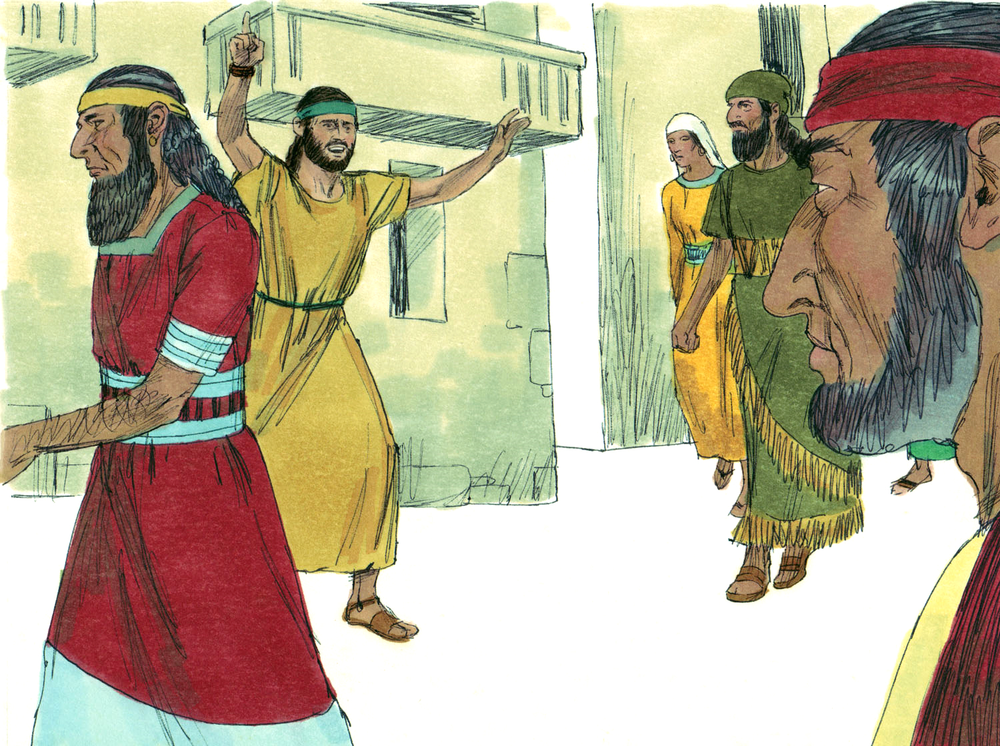
1 Den Juona get a wod fram di LAAD wahn sekan taim we se: 2 “Gwaan dong a di big big toun Ninive, nou nou nou, an gi dem di mesij we mi gi yu.” 3 So Juona git op an go dong a Ninive, jos laik wa di wod fram di LAAD tel im fi du. Nou Ninive a did wahn big siti, it tek bout chrii die fi waak chuu it. 4 Juona staat fi waak chuu di toun, an pan di fos die, as im a waak im a baal out: “Unu onggl av faati die til di uol toun ton uova.”
5 Den di Ninive piipl dem biliiv Gad. An dem kaal faastin an praiya an put aan som uol kluoz we mek out a krokos bag fi shuo se dem sari fi dem wikidnis - aal a dem, fram di luowis wan dem tu di aiyiswan dem.
6 So wen di king fi Ninive ier bout aal we a gwaan, im kom dong aafa im chuon, an tek aaf im ruob, an put aan som kluoz we mek outa krokos bag, an im sidong iina ashiz. 7 Den im sen out aadaz tu di uol a Ninive: “Dis a wa di king and im tap man dem se: ‘Nobadi no fi nyam notn, dem no fi jringk no waata, nat iivn di animal dem fi jringk aar iit. 8 Bot mek evribadi an di animal dem kova op wid krokos bag an baal out tu Gad wid aal a dem aat an suol. Mek evribadi ton we fram dem wikidnis we dem a du an aal a dem vailens gens dem wan aneda. 9 Uu fi tel? Gad maita chienj im main an tap im tempa fram bwail uova, so wi no ded.’”
10 Gad si we dem a du an si se dem ton we fram dem wikidnis. So im paadn dem an no mek di jojment tek dem we im se did a-go apm.
Juona Beks wid Gad
4
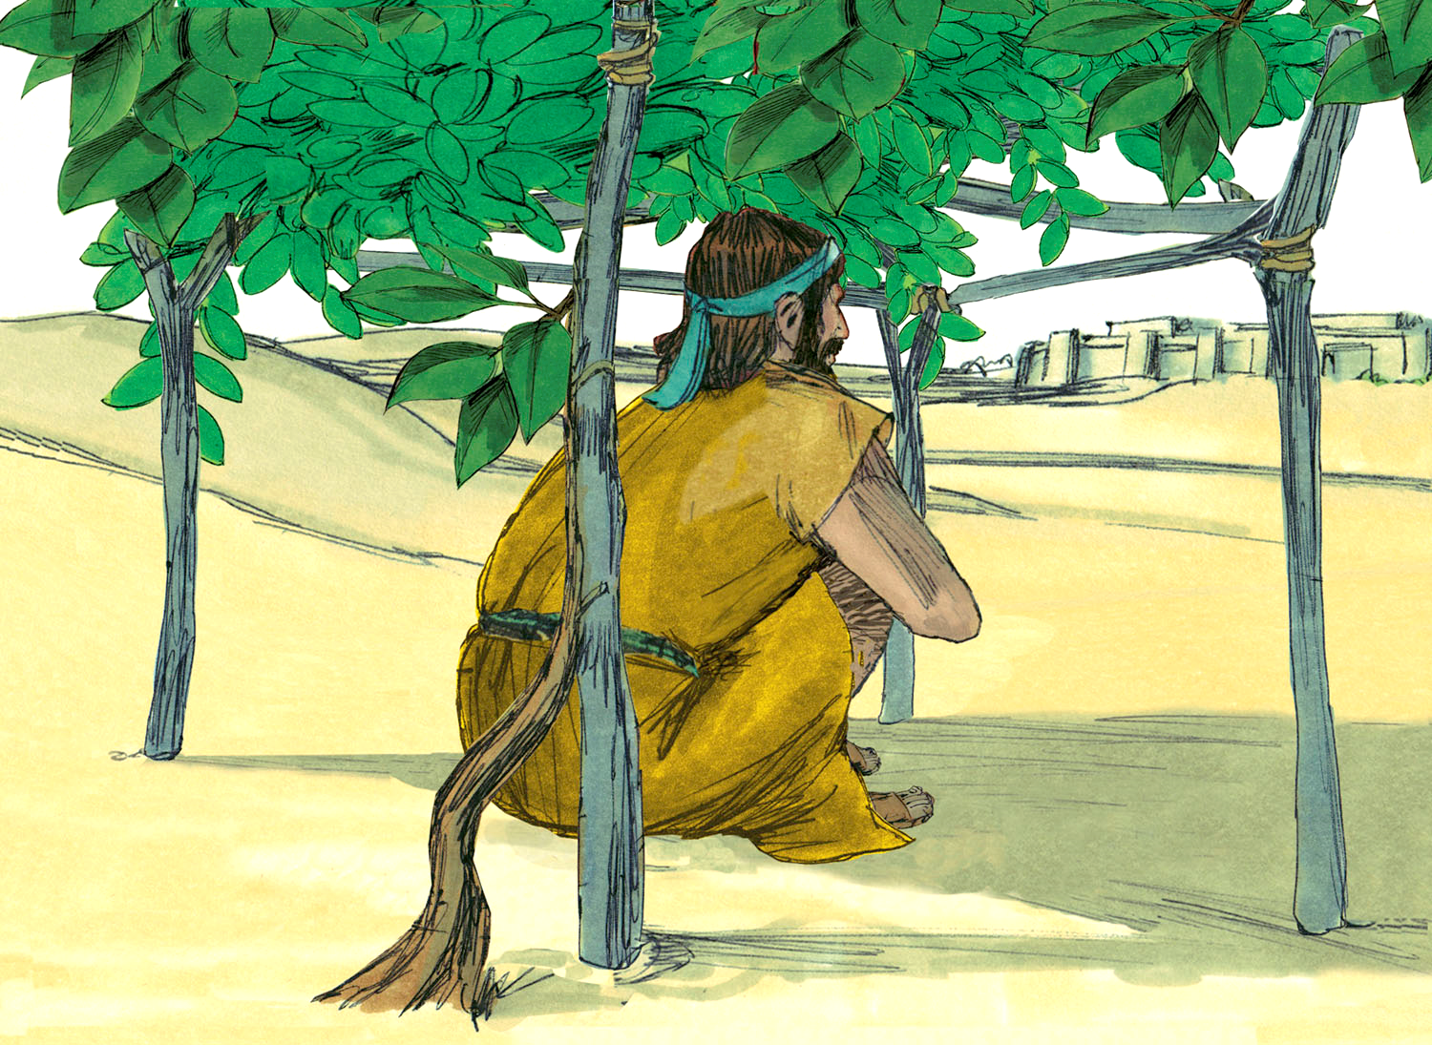
1 Bot Juona neva laik wa gwaan ataal ataal, an im get beks til im blod staat bwail. 2 An im prie tu di LAAD an se: “Bot LAAD, no dis mi did a se fram mi de a yaad? A da sed ting de mek mi did ron we fi go a Taashish di fos taim. Yu a wahn Gad we sari fi wi an kain tu wi aal wen wi no disorv i, yu no kwik fi beks, yu ful a lov kyaahn don, an yu wi chienj yu main an no mek notn bad apm tu nobadi. 3 So LAAD, du mi a beg yu, jos tek mi laif an don, kaaz it beta mi ded.” 4 Den di LAAD se: “Yu av no rait fi get beks?”
5 Den Juona lef outa Ninive an sidong a wahn plies iis a di toun, an mek wahn likl shelta fi imself de. Im sidong anda di shelta iina di shied, fi si wa a-go apm tu di toun. 6 An di LAAD Gad lain op wahn plaant fi spring op an gruo, til i kova uova Juona fi shied im ed, an iiz im taament. Juona api fi di plaant so til, im glad bag bos. 7 Di neks die bifuor di son kom out, di LAAD sen wahn worm fi nyam dong di plaant, an mek it jrai op an ded. 8 Wen di son kom out, di LAAD sen wahn at at pies a briiz fram di iis. An di son biit dong pan im ed til im fiil laik im a-go jrap dong. An im wish im did ded, so im se: “Mi prefa ded muor dan liv.”
9 Bot Gad se tu Juona se: “Yu av no rait fi beks bout di plaant?” An im se: “Yes, mi av a rait fi beks. Mi beks so til mi waahn ded.”
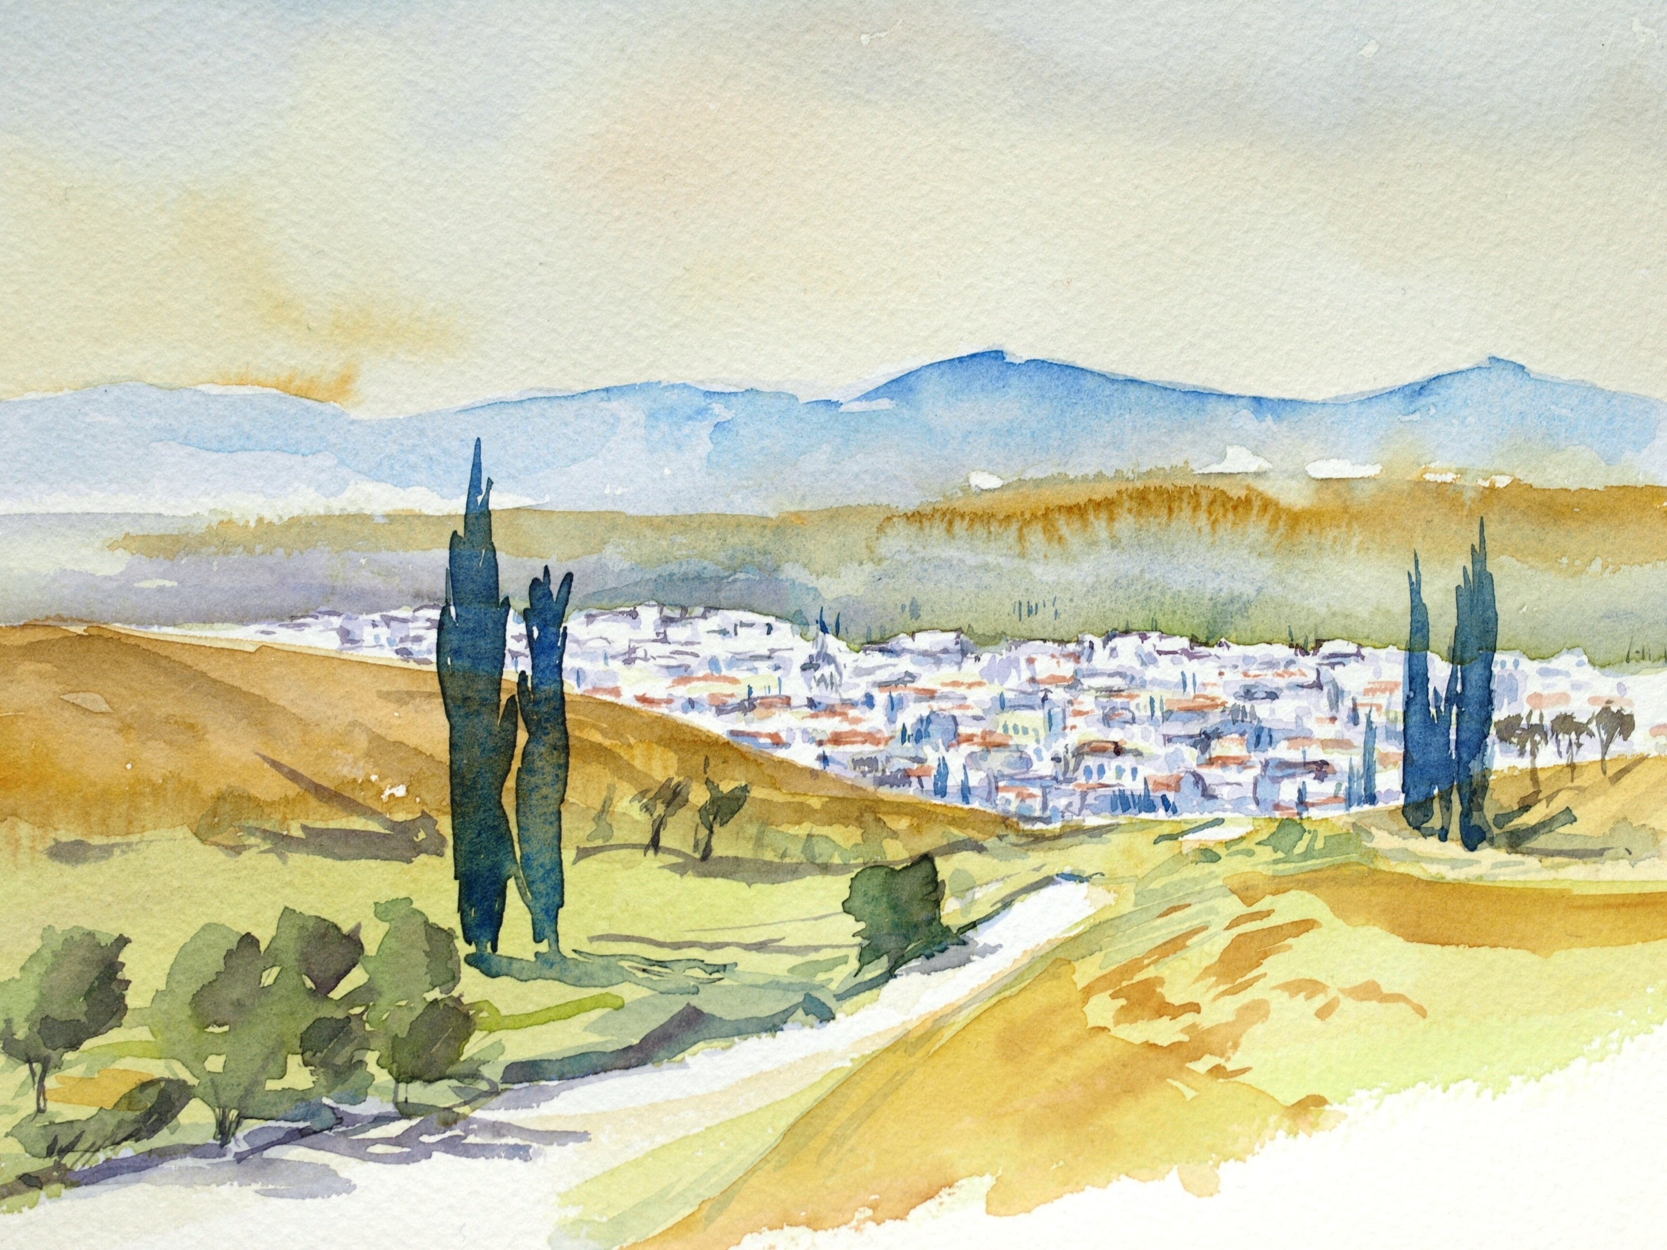
10 Den di LAAD se, “Yu fiil sari fi di plaant we yu neva wok di grong fa an yu neva mek it gruo niida, we kom op uova nait an ded uova nait. 11 So yu no tingk se mi shuda fiil sari fi Ninive, da big big toun de we av muor dan 120,000 piipl we no nuo rait fram rang, plos uol iip a animal?”

ª1.3 Taashish Di niem fi Taashish nou a Spien.
^{b}2.8 di lov we Gad av fi dem ar “di lov we dem fi av fi Gad”

